关于2013-2014学年第一学期教学单位网上评教工作通知

各教学单位：
学院将于12月23日至12月31日进行本学期教学单位同行网上评教工作，同行网上评教工作由各教学单位教务秘书负责。具体事宜通知如下：
一、评教指南：
（1）评价对象为本学期在各教学单位所任课的教师及外聘教师。
（2）评价人员为各教学单位院长、主管教学、主管科研的副院长、系主任、教务秘书。
（3） 评定标准依据2010年5号文件吉林艺术学院教师教学质量评价方案。
（4）评教结果将记入教师教学工作档案，将作为教师的评优、评奖、评职称的依据。

各教学单位评教人员评教操作指南
具体操作如下：
⒈打开教务处网站（http://122.139.61.149），在网页左上角教务管理系统

⒉进入新版教务系统
或者直接进入：122.139.61.149/tmweb (新版)

⒊进入系统登录界面
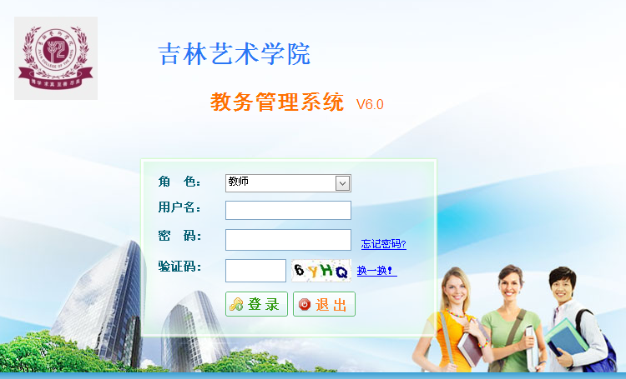

选择教师 如图所示；输入“用户名”和“密码”及“验证码”，点击 “登录”。
关于教师编号和密码不详者请咨询各分院教学秘书。
⒋进入系统
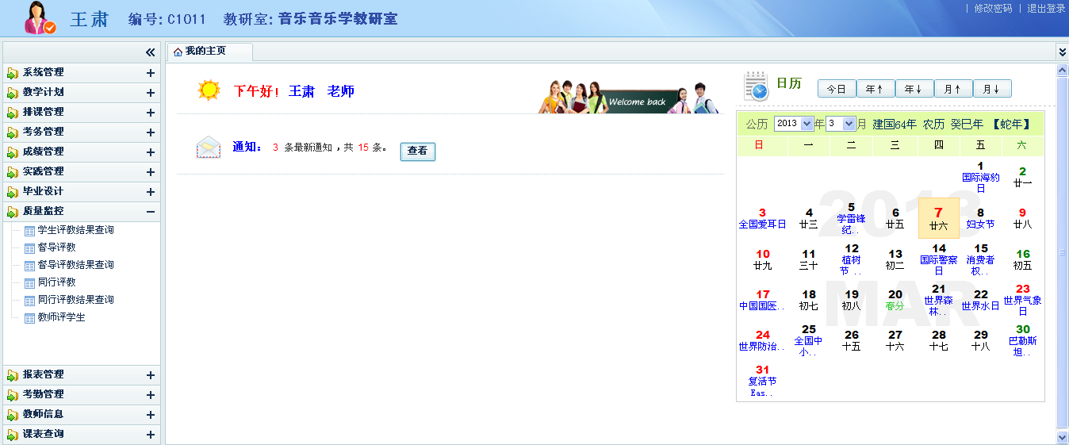
在左侧的功能导航中，选择“质量监控”---->”同行评教”；
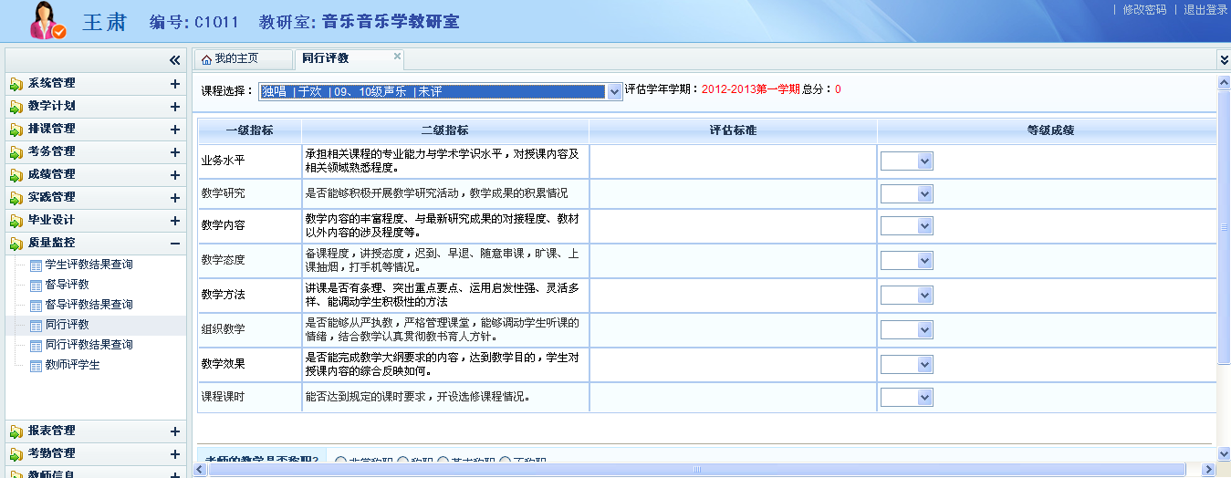

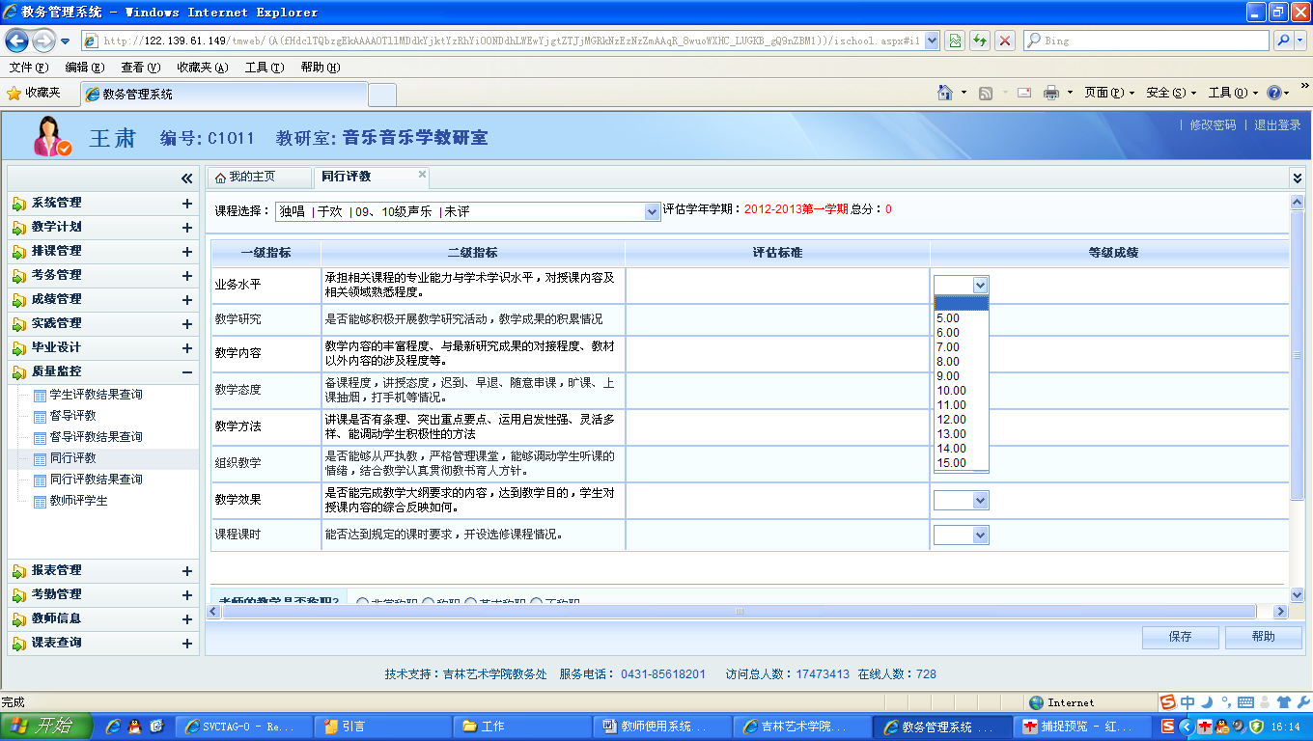
在“等级成绩”栏给对应的项目打分，打分完毕后点击“保存”；

打完某个教师分数后，系统自动进入下一个教师的打分。如若不自动进入
请点击下图所示.
